

RetailIQ 360°: Plataforma de Inteligencia Comercial Omnicanal
Análisis de Ventas, Pricing Dinámico y Estrategia de Cross-Selling. Mercado Argentino

Tecnicatura Superior en Ciencias de Datos e Inteligencia Artificial
Instituto de Formación Técnica Superior 24
Proyecto Integrador

Carmen M. Rodriguez
Tamara W. Peña

Profesor: Erick Ravelo

16 de junio de 2026
Contenido
Planteamiento del Proyecto 5
Planteamiento del Problema 5
Descripción General del Problema 5
Antecedentes y Evolución 5
Definición del Alcance 6
Magnitud del Problema 6
Planteamiento de la Solución 6
Descripción de la Solución 6
Validación de Resultados 7
Conexión con el Problema 7
Planteamiento de Hipótesis 8
Hipótesis 1 — Fragmentación de datos y rentabilidad por canal 8
Hipótesis 2 — Desactualización de precios en contexto inflacionario 8
Hipótesis 3 — Patrones de compra como oportunidad de cross-selling 8
Definición de Objetivos 9
Objetivo General 9
Objetivos Específicos 9
Marco Contextual del Proyecto 10
Contextualización 10
Revisión de Literatura 10
Justificación del Proyecto 11
Descripción Técnica del Proyecto 12
Arquitectura del Proyecto 12
Tipo de Arquitectura 12
Justificación de la Arquitectura 12
Tecnologías y Herramientas 13
Selección de Tecnologías 13
Criterios de Selección 13
Componentes Técnicos del Proyecto 14
Etapa 1 — Preparación y generación de datos (ETL) 14
Etapa 2 — Modelado de datos 14
Etapa 3 — Métricas y cálculos en DAX 14
Etapa 4 — Análisis de market basket 15
Etapa 5 — Visualización y optimización 15
Limitaciones Técnicas del Proyecto 16
Identificación de Limitaciones 16
Estrategias para Abordar las Limitaciones 17
Esquema de metodologías ágiles 18
Elección de la Metodología Ágil 18
Descripción del Proceso Ágil 19
Ciclos de trabajo 19
Roles y responsabilidades 19
Gestión del backlog 19
Ceremonias y sincronización 20
Gestión del Progreso y Herramientas 20
Herramientas ágiles 20
Indicadores de progreso 21
Adaptabilidad y Mejora Continua 23
Plan de adaptación 23
Mejora continua 24
Diagramado del Proyecto 26
Diagrama de Gantt 26
Diagrama de Gantt Estimado 26
Diagrama de Gantt Real 27
Etapas reales del proyecto 28
Diagrama de PERT 30
Flujograma del Proceso 31
Matriz de Riesgo 32
Análisis Financiero 33
Matriz VAN 33
Síntesis de Resultados 35
Evaluación de Objetivos Cumplidos 36
Aportes adicionales no previstos en el plan original 36
Ajustes de alcance documentados 37
Validación de Hipótesis con Evidencia del Modelo 37
Recomendaciones Futuros Proyectos 38
Limitaciones del Proyecto 39
Conclusiones 41
Referencias Bibliográficas 43
Anexos 46
Anexo A — Diccionario de datos 46
Anexo B — Repositorio del proyecto 46
Anexo C — Estado del tablero Kanban 46

Planteamiento del Proyecto

Planteamiento del Problema

Descripción General del Problema
El problema central es concreto: las empresas retail que operan en múltiples canales generan datos todos los días, pero no tienen cómo convertirlos en decisiones. Las ventas de la tienda física quedan en un sistema, las del sitio web en otro y las del marketplace en uno distinto. Sin una vista unificada, un gerente no puede saber qué canal es más rentable, si sus precios están bien posicionados o qué clientes vale la pena retener. Las decisiones se toman sin el panorama completo.

Antecedentes y Evolución
El retail argentino gestionó sus operaciones durante décadas con herramientas que en su momento eran suficientes: registros manuales primero, planillas de Excel después, y más tarde sistemas ERP básicos que almacenaban ventas sin ofrecer capacidades analíticas reales. Mientras las empresas operaban en un solo canal, generalmente la tienda física, ese modelo funcionaba.
La llegada del comercio electrónico cambió la situación de forma irreversible. A partir de la segunda mitad de los 2010, las empresas empezaron a vender también por web y en marketplaces como MercadoLibre, y cada canal trajo su propio sistema de registro. El intento más común de integración fue exportar reportes de cada plataforma a Excel y unirlos a mano, un proceso lento y propenso a errores que siempre producía información desactualizada. La pandemia de 2020 aceleró todo esto: obligó a muchas empresas a digitalizarse en semanas, profundizando la fragmentación sin que hubiera infraestructura analítica para sostenerla.

Definición del Alcance
Este problema afecta principalmente a empresas retail medianas con entre dos y veinte puntos de venta físicos, presencia digital propia y participación en al menos un marketplace. Son negocios que tienen los datos pero no la estructura para aprovecharlos, y que no cuentan con el presupuesto ni el equipo técnico de las grandes cadenas para implementar soluciones de inteligencia comercial.

Magnitud del Problema
El mercado del e-commerce en Argentina viene creciendo a un ritmo que pocos sectores pueden igualar. Según el Estudio Anual 2025 de la Cámara Argentina de Comercio Electrónico (CACE), ese año se registraron 253 millones de órdenes de compra y una facturación que superó los 34 billones de pesos, lo que representa un crecimiento del 55% frente al año anterior. Son números que hablan de un canal que ya no es secundario sino central para el comercio minorista argentino.
A eso se suma el contexto macroeconómico, que en Argentina siempre agrega una capa de complejidad extra. Un negocio puede ver crecer sus ventas nominales un cuarenta por ciento y en realidad estar perdiendo terreno si la inflación lo superó. Un producto con buen margen en enero puede volverse un problema en marzo si el tipo de cambio se movió y los precios no se actualizaron a tiempo. Sin una herramienta que incorpore esas variables, cualquier análisis de rentabilidad queda incompleto.

Planteamiento de la Solución

Descripción de la Solución
RetailIQ 360° propone construir una plataforma de inteligencia comercial omnicanal diseñada para la realidad del retail argentino. No se trata de agregar un gráfico más a una planilla existente, sino de construir desde la base una arquitectura de datos que unifique todas las fuentes del negocio en un único modelo coherente.
La solución se organiza en cuatro módulos analíticos. El primero consolida las ventas de todos los canales con ajuste por inflación. El segundo compara precios propios contra la competencia e incluye un simulador de descuentos. El tercero aplica el algoritmo Apriori para detectar qué productos se compran juntos. El cuarto segmenta a los clientes usando el modelo RFM calculado en DAX. Cada módulo responde directamente a uno de los problemas identificados.
Los datos provienen del dataset Olist Brazilian E-Commerce y Superstore Sales, ambos disponibles en Kaggle, a los que se les agrega una capa de localización argentina generada con Python. Se complementan con datos del INDEC para inflación y del Banco Central para tipo de cambio.

Validación de Resultados
La validación se da en dos niveles. A nivel técnico se verifica que no haya valores nulos en las claves del modelo y que las medidas DAX sean consistentes. A nivel analítico, las reglas del Apriori se filtran descartando las que tienen lift menor a uno, y la segmentación RFM se valida confirmando que los segmentos superiores concentren la mayor parte del revenue, que es el comportamiento esperado en cualquier base de clientes retail.

Conexión con el Problema
Cada componente de la solución responde a un problema concreto: el modelo unificado resuelve la fragmentación, el módulo de pricing ataca la desactualización de precios, el análisis de cross-selling recupera oportunidades de venta perdidas y la segmentación RFM permite distribuir mejor los recursos de retención.

Planteamiento de Hipótesis

Hipótesis 1 — Fragmentación de datos y rentabilidad por canal
Cuando una empresa retail opera en múltiples canales sin una vista unificada, es probable que esté tomando decisiones sin el panorama completo. Se hipotetiza que al integrar todas las fuentes en un único modelo van a aparecer diferencias de rentabilidad entre canales que hoy no son visibles, y que al menos uno de ellos va a mostrar un margen bruto que difiere en más de cinco puntos porcentuales respecto al promedio.
"Unificar los datos de todos los canales revela diferencias de rentabilidad que con los sistemas separados era imposible detectar."

Hipótesis 2 — Desactualización de precios en contexto inflacionario
En Argentina, con la velocidad a la que se mueven los precios y el tipo de cambio, es difícil saber en todo momento si los precios están bien posicionados frente a la competencia. Se hipotetiza que al implementar un sistema de monitoreo por SKU, al menos el veinte por ciento de los productos va a mostrar un precio que se desvía más del diez por ciento respecto al precio de referencia del mercado, y que corregir esas desviaciones tiene un impacto positivo y medible sobre el margen.
"Monitorear el price index por SKU permite detectar precios fuera de rango con impacto directo y cuantificable sobre el margen."

Hipótesis 3 — Patrones de compra como oportunidad de cross-selling
Los clientes no compran de forma aleatoria: hay combinaciones de productos que se repiten con regularidad aunque nadie las esté promoviendo. Se hipotetiza que al aplicar el algoritmo Apriori sobre el historial de transacciones es posible identificar al menos cinco reglas de asociación con lift mayor a dos, y que promover activamente esas combinaciones va a generar un incremento del ticket promedio de entre cinco y quince por ciento en las categorías donde se aplique.
"El análisis de canasta de compra revela combinaciones con lift mayor a dos, y promoverlas genera un aumento medible del ticket promedio."

Definición de Objetivos

Objetivo General
Desarrollar una plataforma de inteligencia comercial omnicanal que integre y analice los datos de ventas, precios y comportamiento de clientes de una empresa retail argentina, transformando información dispersa en decisiones de negocio concretas y accionables.

Objetivos Específicos
1. Implementar un modelo de datos relacional unificado en esquema galaxia que consolide las fuentes de todos los canales de venta en una estructura analítica procesable con DAX en Power BI.
2. Construir un módulo de análisis de ventas omnicanal con indicadores ajustados por inflación que distingan el crecimiento real del nominal en el contexto económico argentino.
3. Construir un módulo de inteligencia de precios que evalúe el posicionamiento competitivo por categoría mediante el cálculo del price index y la simulación de escenarios de descuento con parámetros What-If en DAX.
4. Analizar los patrones de compra conjunta de la base transaccional mediante algoritmos de asociación para detectar combinaciones de productos con lift estadísticamente significativo
5. Segmentar la base de clientes mediante un modelo de comportamiento transaccional considerando valor real, riesgo de abandono y valor de vida del cliente estimado por segmento.

Marco Contextual del Proyecto

Contextualización
El retail omnicanal atraviesa una transformación profunda a nivel global y Argentina no es la excepción. La aceleración del comercio digital generó un volumen de datos sin precedentes que la mayoría de las empresas medianas del sector no está en condiciones de aprovechar. El Business Intelligence en retail comprende el conjunto de metodologías y tecnologías que permiten transformar datos operativos en conocimiento útil para tomar decisiones, pero implementarlo sigue siendo un desafío real para empresas sin equipos de datos dedicados.
Las herramientas se democratizaron bastante en los últimos años. Power BI se consolidó como el estándar para inteligencia de negocios en el mercado hispanohablante y Python como el lenguaje de referencia para procesamiento de datos. Las empresas que implementan BI reportan reducciones de entre el 20% y el 35% en mercadería inmovilizada, lo que demuestra que el impacto es medible y directo. Desde el punto de vista social, la brecha entre empresas que deciden con datos y las que no lo hacen se amplía cada año, afectando la competitividad del sector que es fuente de empleo masivo en el país.

Revisión de Literatura
El modelo RFM fue formalizado por Bult y Wansbeek (1995) en el ámbito del marketing directo y desde entonces se convirtió en una de las metodologías de segmentación más usadas en retail. Según Unica360, el análisis RFM se integra fácilmente en las dinámicas promocionales y es un punto de partida sólido para segmentar clientes sin experiencia previa en el área.
El algoritmo Apriori fue propuesto por Agrawal y Srikant (1994) y sigue siendo uno de los más usados para detectar patrones de compra conjunta en retail. Datlas (2023) explica que permite identificar relaciones entre productos con alta frecuencia de compra simultánea, generando oportunidades de venta cruzada concretas. Şıkdiken (2024) demostró que combinar RFM con Apriori produce reglas de asociación más significativas que los enfoques que no incorporan segmentación previa.
Desde la perspectiva de implementación, Otukoya (2024) confirmó la viabilidad del stack tecnológico de este proyecto: la combinación de Python para el procesamiento de datos con Power BI para la visualización permite tomar decisiones con impacto tangible sobre los ingresos y la lealtad de los clientes.

Justificación del Proyecto
La justificación del proyecto se apoya en tres razones concretas. La primera es la brecha tecnológica: las grandes cadenas tienen equipos de datos y plataformas propietarias, las medianas no. Este proyecto demuestra que es posible construir algo de nivel profesional con herramientas gratuitas, lo que lo hace replicable para ese segmento del mercado.
La segunda es la pertinencia académica. El proyecto integra disciplinas que habitualmente se enseñan por separado: modelado de datos, lenguajes analíticos, algoritmos de minería de datos y visualización. Demostrar esa cadena completa desde el dato crudo hasta la recomendación de negocio es el valor central del trabajo.
La tercera es el contexto local. La mayoría de los proyectos de referencia en análisis de datos retail están pensados para mercados estables. Incorporar inflación, tipo de cambio y estacionalidad argentina no es un detalle cosmético sino una decisión analítica que hace al proyecto aplicable a la realidad del país.

Descripción Técnica del Proyecto

Arquitectura del Proyecto

Tipo de Arquitectura
RetailIQ 360° está construido sobre un esquema galaxia, también conocido como esquema de constelación de hechos. Es una extensión del esquema estrella clásico y se caracteriza por tener dos tablas de hechos que comparten dimensiones comunes.
Las dos tablas de hechos son FactVentas, que registra todas las transacciones de venta, y FactPreciosComp, que almacena el relevamiento de precios de la competencia. Ambas comparten las dimensiones DimProducto, DimTiempo y DimCanal, lo que permite análisis cruzados sin duplicar información. El modelo incluye además DimCliente, DimGeografia, DimSucursal y DimInflacion como dimensiones de apoyo. Todas las relaciones son de cardinalidad muchos a uno. Las relaciones entre FactPreciosComp y las dimensiones compartidas se definen como inactivas en Power BI para evitar ambigüedad y se activan con USERELATIONSHIP dentro de DAX cuando se necesitan.

Justificación de la Arquitectura
La elección del esquema galaxia responde a la naturaleza del problema. Las ventas y los precios de la competencia son dos procesos de negocio distintos con su propia granularidad, por lo que no tiene sentido forzarlos en una sola tabla de hechos. Al mismo tiempo, ambos necesitan analizarse en relación a los mismos productos, períodos y canales, lo que hace necesario que compartan dimensiones.
La alternativa más simple hubiera sido un esquema estrella con una sola tabla de hechos, pero eso habría mezclado métricas de naturaleza completamente distinta o duplicado información dimensional innecesariamente. El esquema galaxia resuelve eso de forma limpia y es nativamente compatible con el motor de análisis en memoria de Power BI.

Tecnologías y Herramientas

Selección de Tecnologías
El proyecto usa un stack compuesto exclusivamente por herramientas gratuitas, combinando el ecosistema de Microsoft con Python y sus librerías especializadas.
Power BI Desktop es el motor principal del proyecto. Acá se construye el modelo de datos, se escriben las fórmulas DAX y se diseñan los dashboards. DAX es el lenguaje de fórmulas que corre dentro de Power BI y se usa para calcular todas las métricas del proyecto: ventas, márgenes, variaciones interanuales, segmentación RFM y simulaciones de pricing. Python se usa en dos momentos: primero para preparar y limpiar los datos, y después para ejecutar el análisis de market basket con el algoritmo Apriori. Las librerías principales son pandas, numpy, faker, mlxtend, openpyxl, matplotlib y seaborn. Power Query maneja las transformaciones finales dentro de Power BI. DAX Studio se usa al final para optimizar las fórmulas DAX. GitHub almacena el código y la documentación del proyecto.

Criterios de Selección
La elección de estas herramientas responde a cuatro criterios. El primero fue el costo: todas son gratuitas sin limitaciones relevantes para este proyecto. El segundo fue la adopción en el mercado laboral argentino: Power BI es la herramienta de BI más demandada en ofertas de trabajo locales y Python es el estándar global para ciencia de datos, lo que hace que las habilidades desarrolladas sean directamente transferibles. El tercero fue la compatibilidad: los archivos generados por Python se cargan directamente en Power Query sin fricción y DAX Studio se conecta nativamente a Power BI Desktop. El cuarto fue la comunidad y el soporte: todas cuentan con documentación extensa y comunidades activas que reducen el riesgo de encontrarse con problemas sin solución.

Componentes Técnicos del Proyecto

Etapa 1 — Preparación y generación de datos (ETL)
Python 3.10+ es el lenguaje principal para limpiar, transformar y unificar los datasets antes de cargarlos en Power BI. Pandas se usa para el merge entre Olist y Superstore, la limpieza de nulos y el renombrado de columnas. Numpy da soporte para los cálculos numéricos durante la transformación. Faker con locale es_AR genera la capa de localización argentina: provincias, ciudades, sucursales y precios en pesos. Openpyxl exporta los archivos procesados en formato compatible con Power Query. Matplotlib y Seaborn se usan para exploración visual inicial, detectando distribuciones anómalas antes de cargar el modelo. Anaconda o VS Code funcionan como entorno de desarrollo. Kaggle es la plataforma desde donde se descargan los datasets Olist y Superstore.

Etapa 2 — Modelado de datos
Power BI Desktop carga los archivos generados por Python, construye el esquema galaxia y define las cardinalidades y relaciones del modelo. Power Query aplica las transformaciones finales: tipado de columnas, renombrado y columnas derivadas. DimInflacion se construye con datos públicos del INDEC para analizar ventas en términos reales. Los datos históricos del tipo de cambio del Banco Central se incorporan para el análisis de márgenes en productos importados.

Etapa 3 — Métricas y cálculos en DAX
SUMX y DIVIDE calculan las medidas base del modelo. CALCULATE es la función central para modificar contextos de filtro en medidas avanzadas. VAR/RETURN se usa en todas las medidas complejas para declarar variables intermedias y mejorar la legibilidad. USERELATIONSHIP activa las relaciones inactivas entre FactPreciosComp y las dimensiones compartidas. TOTALYTD y SAMEPERIODLASTYEAR calculan acumulados anuales y variaciones interanuales. RANKX, ALLEXCEPT y SWITCH(TRUE()) implementan el scoring RFM por cliente. La tabla de medidas _Medidas centraliza todas las fórmulas DAX separadas de los datos. El parámetro What-If genera el slider de simulación de descuentos en el dashboard de pricing.

Etapa 4 — Análisis de market basket
Mlxtend ejecuta el algoritmo Apriori sobre el historial de transacciones y genera las reglas de asociación con sus métricas de soporte, confianza y lift. Pandas se reutiliza para filtrar las reglas descartando las que tienen lift menor a uno y para exportar los resultados al modelo de Power BI.

Etapa 5 — Visualización y optimización
Power BI Desktop diseña las cuatro páginas del dashboard final más la página de executive summary con los seis KPIs principales. DAX Studio mide tiempos de ejecución y analiza el modelo en memoria con el VertiPaq Analyzer. Power BI Service publica el modelo final en la nube para que sea accesible desde el navegador. GitHub versiona el código y documenta el proyecto como portfolio público. Loom graba el video walkthrough de cinco minutos que acompaña al portfolio.

Limitaciones Técnicas del Proyecto

Identificación de Limitaciones

1. Capacidad de procesamiento de Power BI Desktop
Power BI Desktop carga el modelo completo en memoria RAM. Con los datasets actuales funciona bien, pero si el volumen creciera significativamente el rendimiento se degradaría, ya que la versión gratuita no tiene procesamiento distribuido como las versiones empresariales.

2. Escalabilidad del esquema galaxia
Las relaciones inactivas gestionadas con USERELATIONSHIP agregan flexibilidad pero también complejidad. A medida que el modelo crece en tablas y medidas, el riesgo de ambigüedad aumenta y el mantenimiento se vuelve más delicado.

3. Datos sintéticos en lugar de datos reales
Los datos son públicos y localizados artificialmente con Python. Los patrones que emergen del análisis no reflejan el comportamiento real de consumidores argentinos, lo que limita la validez externa de las conclusiones de negocio aunque no afecta la validez técnica del modelo.

4. Curva de aprendizaje de DAX
DAX opera sobre contextos de filtro con una lógica que difiere significativamente de SQL o Excel. Las funciones avanzadas del proyecto representan una de las barreras técnicas más altas del desarrollo.

5. Rendimiento del algoritmo Apriori
La complejidad computacional del Apriori crece exponencialmente con la cantidad de productos únicos. Con el dataset actual no es un problema, pero escalar a miles de SKUs con umbrales de soporte bajos podría volverlo inviable.

6. Compatibilidad entre versiones
Actualizaciones en Python, mlxtend o Power BI pueden romper la integración entre componentes y requerir ajustes en el código sin previo aviso.

Estrategias para Abordar las Limitaciones

1. Rendimiento de Power BI
Se priorizarán medidas DAX sobre columnas calculadas y se usará DAX Studio con el VertiPaq Analyzer al final del proyecto para identificar y corregir cuellos de botella.

2. Complejidad del esquema galaxia
Se mantendrá un diccionario de datos documentando todas las relaciones y su estado. Las relaciones inactivas se activarán solo en medidas específicas y comentadas, y todas las fórmulas DAX irán en una tabla de medidas centralizada.

3. Datos sintéticos
Se documentará en el README y en la presentación que los datos son sintéticos y que el valor del proyecto está en la arquitectura y las técnicas, no en las conclusiones de negocio puntuales. Es una práctica estándar en proyectos académicos.

4. Curva de aprendizaje de DAX
Cada medida DAX compleja incluirá comentarios internos que expliquen la lógica paso a paso, lo que facilita tanto el desarrollo como la evaluación posterior.

5. Rendimiento del algoritmo Apriori
Se definirán umbrales mínimos de soporte y confianza para limitar las reglas generadas. Si el tiempo de procesamiento fuera elevado, se evaluará usar FP-Growth, disponible en la misma librería mlxtend con mejor rendimiento computacional.

6. Compatibilidad entre herramientas
Se documentarán las versiones exactas de todas las dependencias en un archivo requirements.txt dentro del repositorio de GitHub, permitiendo reproducir el entorno exacto en cualquier momento.

Esquema de metodologías ágiles

Elección de la Metodología Ágil
Para la gestión del presente proyecto se adoptó la metodología ágil Kanban, considerada la más adecuada para las condiciones de desarrollo del equipo. A diferencia de marcos como Scrum, que requieren roles diferenciados, sprints de duración fija y ceremonias periódicas, Kanban permite organizar el trabajo de forma continua y flexible, adaptándose a la disponibilidad variable de un equipo reducido donde ambas integrantes participan indistintamente en cualquiera de las actividades según su carga de trabajo. El tablero se implementó en la plataforma Trello, estructurado en cinco columnas que representan los estados posibles de cada tarea: Backlog, En curso, Bloqueado, Revisión y Listo. Se estableció un límite de trabajo en progreso de dos tarjetas por integrante en la columna En curso, principio central de Kanban que reduce la fragmentación del esfuerzo y mejora el tiempo de finalización de cada tarea. Las tarjetas se organizaron mediante etiquetas correspondientes a las cinco fases del proyecto, permitiendo visualizar simultáneamente el estado de avance y la fase a la que pertenece cada actividad.

Descripción del Proceso Ágil

Ciclos de trabajo
Kanban no estructura el trabajo en sprints de duración fija sino en un flujo continuo donde las tareas avanzan individualmente según su estado. En lugar de ciclos temporales, el criterio de avance es el completado de cada tarjeta. Para este proyecto se definieron cinco fases secuenciales — preparación de datos y ETL, modelado en Power BI, desarrollo de medidas DAX, construcción del dashboard y documentación — que funcionan como hitos de referencia sin imponer fechas rígidas de entrega parcial. Esta decisión responde a la naturaleza del trabajo integrador, donde ciertas tareas no pueden iniciarse hasta que otras estén completadas, y a la disponibilidad variable de las integrantes del equipo.

Roles y responsabilidades
Kanban no prescribe roles fijos. Dado que el equipo está compuesto por dos integrantes con participación equivalente en todas las actividades, se optó por un modelo de responsabilidad compartida donde cualquiera de las dos puede tomar cualquier tarea del backlog según disponibilidad. La única convención establecida es que toda tarea completada debe ser revisada por la integrante que no la ejecutó antes de marcarse como finalizada, lo que garantiza control de calidad sin asignar un rol formal de revisión.

Gestión del backlog
El backlog del producto se gestiona en Trello mediante tarjetas organizadas por fase y priorizadas verticalmente dentro de la columna Backlog: las tarjetas ubicadas en la parte superior representan mayor prioridad. La priorización responde a dependencias técnicas — una tarea bloqueada por otra se ubica debajo de la tarea que la habilita — y al criterio de valor: se priorizan las tareas que desbloquean mayor cantidad de trabajo posterior. No se utiliza sprint backlog dado que el flujo es continuo, pero se aplica el principio equivalente de limitar el trabajo en progreso a un máximo de dos tarjetas activas por integrante, evitando la sobrecarga y garantizando que las tareas iniciadas se completan antes de tomar nuevas.

Ceremonias y sincronización
En lugar de ceremonias formales con frecuencia fija, se establecieron tres instancias de sincronización adaptadas al contexto del equipo. Una revisión de tablero semanal de no más de quince minutos donde se verifica el estado de las tarjetas en curso, se identifican bloqueos y se acuerda la prioridad de la semana siguiente. Una revisión de entregable cada vez que una tarjeta pasa a la columna Revisión, donde la integrante que no ejecutó la tarea verifica su completitud antes de moverla a Listo. Una retrospectiva al cierre de cada fase, donde se evalúa qué funcionó, qué generó demoras y qué se ajusta para la fase siguiente. Este esquema reemplaza funcionalmente las ceremonias de Scrum — planificación de sprint, revisión y retrospectiva — con instancias equivalentes de menor carga operativa, adecuadas para un equipo de dos personas con dedicación parcial.

Gestión del Progreso y Herramientas

Herramientas ágiles
Para la gestión del proyecto se utilizó un conjunto de herramientas seleccionadas según su función específica dentro del flujo de trabajo. Trello opera como la herramienta central de gestión ágil, donde se mantiene el tablero Kanban con las columnas Backlog, En curso, Bloqueado, Revisión y Listo. Cada tarjeta incluye descripción de la tarea, lista de verificación con los criterios de completitud, etiqueta de fase y asignación de responsable. Las notificaciones automáticas de Trello garantizan que ambas integrantes estén informadas en tiempo real sobre el movimiento de tarjetas sin requerir comunicación adicional.
GitHub actúa como repositorio de control de versiones para los notebooks de Python, los archivos CSV de benchmarks y la documentación del proyecto. Cada confirmación de cambios registra quién modificó qué y cuándo, funcionando como bitácora técnica del desarrollo. Google Drive complementa el repositorio almacenando los archivos de mayor tamaño — los CSV procesados y el archivo Power BI Desktop — que superan los límites de GitHub para archivos individuales. La integración entre ambas plataformas es convencional: GitHub para código y documentación, Google Drive para datos y el entregable final.
Para el desarrollo técnico se utilizó Visual Studio Code con Jupyter Notebook para la escritura y ejecución de scripts Python, y Power BI Desktop para el modelado de datos, desarrollo de medidas DAX y construcción del dashboard. La comunicación entre integrantes se gestiona mediante mensajería instantánea, con la convención explícita de notificar antes de modificar el archivo compartido de Power BI para evitar conflictos de versión.

Indicadores de progreso
El progreso del proyecto se mide mediante tres indicadores complementarios adaptados al contexto Kanban. El primero es el porcentaje de tarjetas completadas sobre el total del backlog, calculado semanalmente dividiendo las tarjetas en la columna Listo entre el total de tarjetas del tablero. Este indicador proporciona una medida directa del avance global del proyecto. El segundo es el tiempo de ciclo por tarjeta, definido como los días transcurridos entre que una tarjeta pasa a En curso hasta que llega a Listo. Un tiempo de ciclo creciente señala que las tareas están aumentando en complejidad o que existen bloqueos no identificados, lo que dispara una revisión de la planificación. El tercero es el conteo de tarjetas bloqueadas en simultáneo: si en cualquier momento hay más de dos tarjetas en la columna Bloqueado, se convoca una revisión inmediata para resolver las dependencias. Estos tres indicadores reemplazan las métricas tradicionales de Scrum — velocidad de sprint y burndown chart — con medidas equivalentes adaptadas al flujo continuo de Kanban, más apropiadas para un equipo de dedicación parcial sin compromisos de entrega semanal fija.

Tablero Kanban del Proyecto
Figura 1

Tablero Inicial
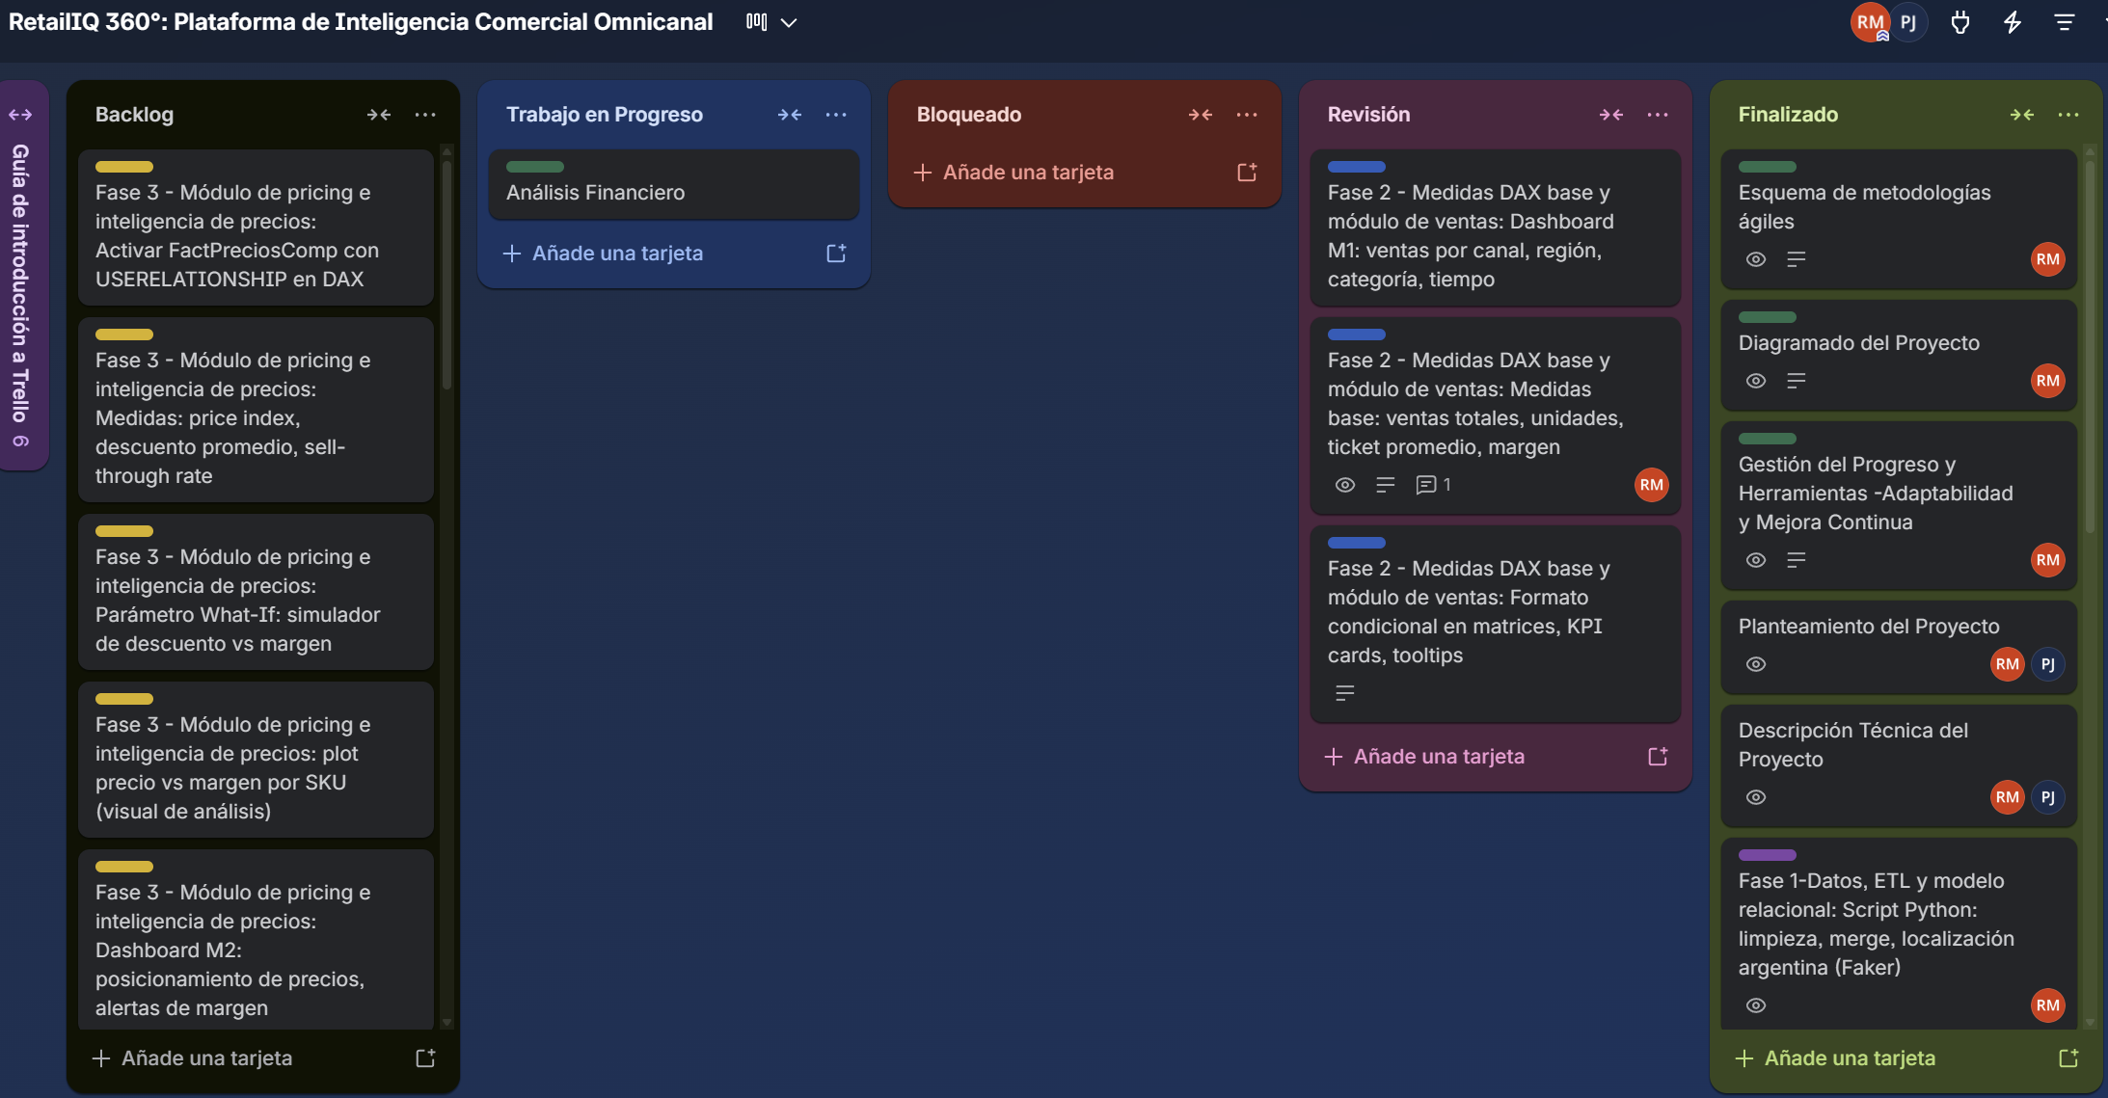

Figura 2

Tablero Actual
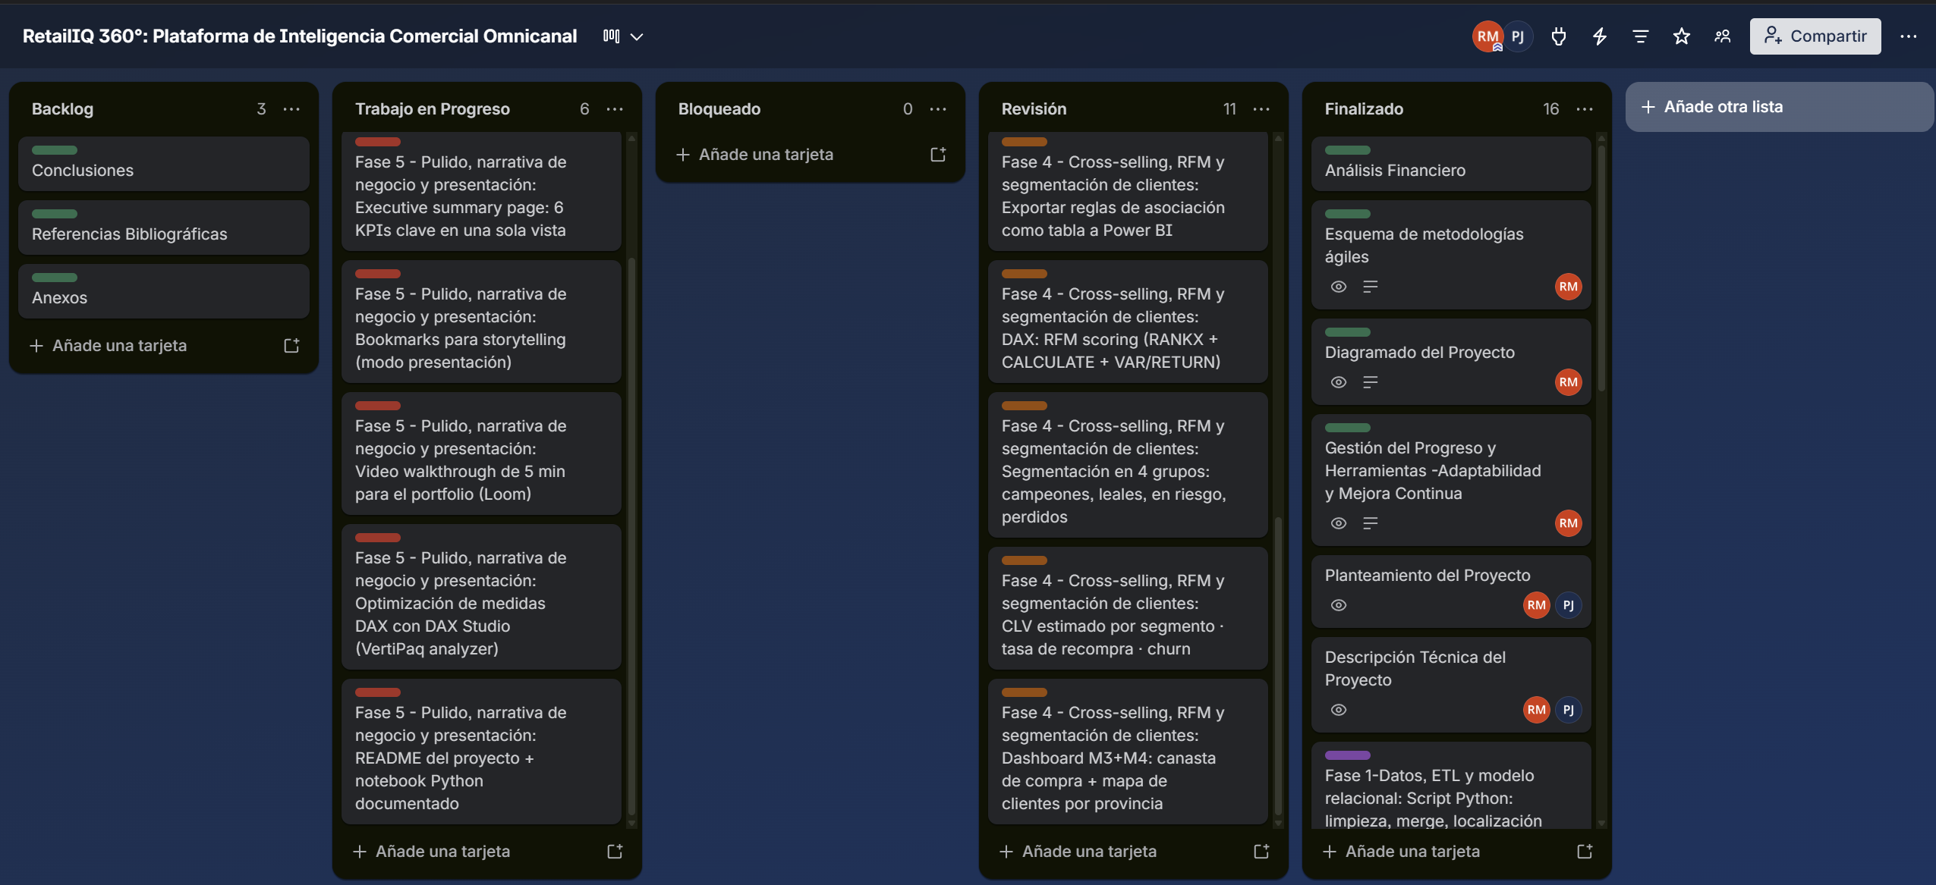

Adaptabilidad y Mejora Continua

Plan de adaptación
Dado el carácter iterativo del proyecto y la disponibilidad variable de las integrantes del equipo, se establecieron criterios de respuesta ante los escenarios de cambio más probables durante el desarrollo. Ante la aparición de dificultades técnicas no previstas en una tarea — como incompatibilidades en la estructura de los datos o limitaciones en la implementación de medidas analíticas — se adoptó la convención de no bloquear el avance general del proyecto por una sola tarea. En estos casos, la tarjeta correspondiente se traslada a la columna Bloqueado del tablero Kanban con una nota que describe con precisión el problema identificado, permitiendo que la otra integrante la retome con perspectiva externa o que se destine tiempo específico a su resolución sin afectar el resto del flujo de trabajo.
Para gestionar la variabilidad en la disponibilidad horaria, se estableció el principio de no iniciar tareas nuevas mientras existan tareas en curso sin completar. Este criterio, central en la metodología Kanban, garantiza que el trabajo comenzado se finaliza antes de distribuir esfuerzo en nuevas actividades, reduciendo el riesgo de entregas parciales e inconsistencias en el modelo de datos.
Ante la aparición de requerimientos no contemplados en la planificación inicial — visualizaciones adicionales, métricas complementarias o ajustes en el modelo — se adoptó la regla de incorporarlos al backlog con una etiqueta diferenciada, priorizándolos únicamente una vez completadas las cinco fases principales del proyecto. Los objetivos específicos definidos al inicio del trabajo constituyen el alcance comprometido del proyecto; todo lo que exceda ese alcance se considera una mejora opcional condicionada al avance del desarrollo principal.

Mejora continua
Al cierre de cada fase del proyecto se realizará una revisión retrospectiva estructurada en torno a tres ejes de análisis. En primer lugar, se examinarán las tarjetas cuyo tiempo de ciclo superó lo esperado, identificando si la causa fue una definición imprecisa de la tarea, una dependencia técnica no identificada en la planificación o una complejidad mayor a la anticipada en los datos. Este análisis permite ajustar la forma en que se redactan y descomponen las tarjetas de las fases siguientes.
En segundo lugar, se revisarán las tarjetas que transitaron por la columna Bloqueado, evaluando si el bloqueo era evitable mediante una mejor identificación de dependencias en la etapa de planificación. Como resultado de esta revisión, se reordenarán las tarjetas del backlog de la fase siguiente de manera que las tareas habilitadoras precedan siempre a las tareas que dependen de ellas.
En tercer lugar, se evaluará si la lista de verificación de cada tarjeta fue suficiente para determinar con claridad cuándo una tarea estaba completamente terminada. Los criterios de completitud que resulten ambiguos o incompletos se incorporarán como ítems explícitos en las checklists de tarjetas equivalentes en fases posteriores, mejorando progresivamente la precisión de la planificación a lo largo del proyecto.
Como registro del proceso ágil aplicado, se conservará una captura del estado del tablero Kanban al inicio y al cierre de cada fase, constituyendo evidencia documental de la evolución del proyecto que se incluirá en el anexo del trabajo escrito.

Diagramado del Proyecto

Diagrama de Gantt
Figura 3

Diagrama de Gantt Estimado
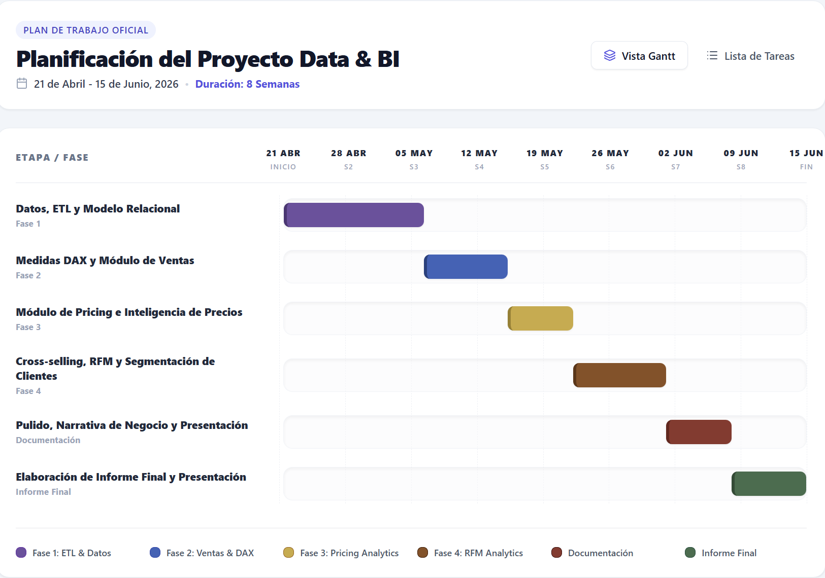
Figura 4

Diagrama de Gantt Real
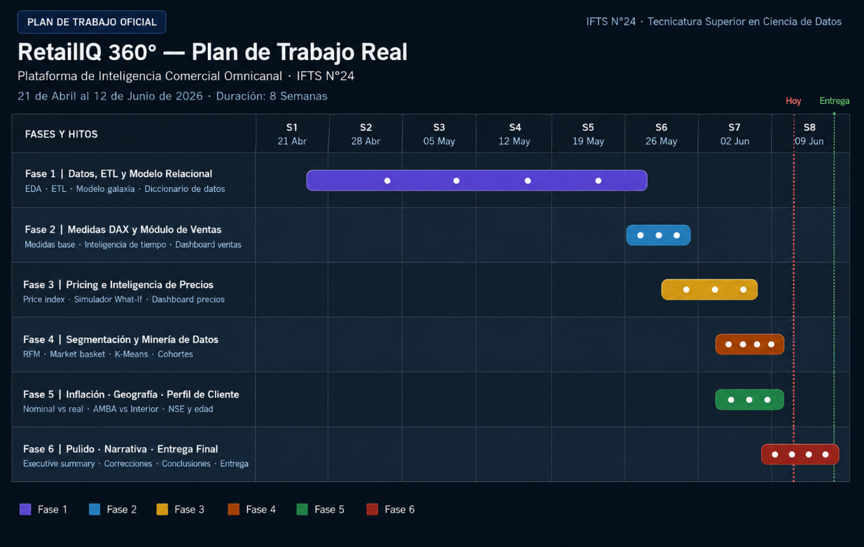

Etapas reales del proyecto

Fase 1 — Datos, ETL y modelo relacional (28 abril — 28 mayo)
Se realizó el EDA Nivel 1 para el diagnóstico individual de cada tabla (nulos, duplicados, tipos de dato y estadísticas descriptivas) y el EDA Nivel 2 para la validación de integridad referencial entre datasets y la cobertura temporal del IPC respecto a las fechas de ventas. Se ejecutó un pipeline ETL completo que incluyó la conversión de precios de BRL a ARS, el ajuste por inflación usando el IPC acumulado INDEC con base diciembre 2016, la generación de datos sintéticos con Faker (seed=42) y la integración de todas las fuentes en una tabla de hechos de 110.197 filas. Finalmente se realizó la carga de tablas en Power BI, la configuración del esquema galaxia con 13 relaciones validadas y la documentación del diccionario de datos.
Esta etapa fue la más extensa del proyecto. Se produjeron errores durante el proceso de ETL que fueron detectados en la instancia de validación en Power BI, lo que requirió retomar el pipeline hasta garantizar la consistencia de los datos antes de continuar. Este desvío respecto al cronograma estimado fue gestionado comprimiendo las etapas siguientes sin comprometer la calidad del análisis.

Fase 2 — Medidas DAX y módulo de ventas (28 — 31 mayo)
Se construyó la tabla de medidas centralizada siguiendo las buenas prácticas de Power BI. Se desarrollaron las medidas base de ventas (nominales y reales ajustadas por inflación), inteligencia de tiempo (YTD, MTD, variación interanual) y análisis omnicanal. Se implementó un margen bruto estimado por categoría calibrado con benchmarks CACE ante la ausencia de datos de costo en el dataset fuente. El Dashboard M1 presenta las ventas por canal, categoría, región y tiempo con formato condicional en matrices y KPI cards.

Fase 3 — Pricing e inteligencia de precios (31 mayo — 6 junio)
Se activó la tabla fact_precios_comp mediante relaciones inactivas con USERELATIONSHIP en DAX. Se desarrollaron medidas de price index, descuento promedio y brecha de precio respecto a la competencia por categoría. Se implementó un parámetro What-If que permite simular el impacto de distintos niveles de descuento sobre el price index en tiempo real. El Dashboard M2 presenta el posicionamiento competitivo por categoría para el período 2022–2024.

Fases 4 y 5 — Segmentación, minería de datos, geografía e inflación (6 — 9 junio)
Estas dos fases se ejecutaron en paralelo. La Fase 4 incluyó el análisis de market basket mediante el algoritmo Apriori con mlxtend, la segmentación RFM en DAX con cuatro grupos (Campeón, Leal, En riesgo, Perdido) y la estimación del CLV por segmento. Como análisis adicional no previsto en el plan original, se incorporó una segmentación de clientes mediante K-Means con cuatro clusters, permitiendo comparar ambos enfoques metodológicos y validar la consistencia de los segmentos. Se agregó también un análisis de cohortes de retención con seguimiento de 0 a 12 meses por cohorte mensual. La Fase 5 desarrolló el módulo de inflación (ventas nominales vs reales), el análisis geográfico AMBA vs interior y el perfil de cliente por NSE, rango etario, género y canal preferido.

Fase 6 — Correcciones, pulido visual y conclusiones (9 — 12 junio)
Se realizó una división de tareas entre los integrantes del equipo: correcciones metodológicas y ajustes del modelo de datos, pulido visual y storytelling del dashboard, y elaboración conjunta de conclusiones para la entrega final.

Figura 5

Diagrama de PERT
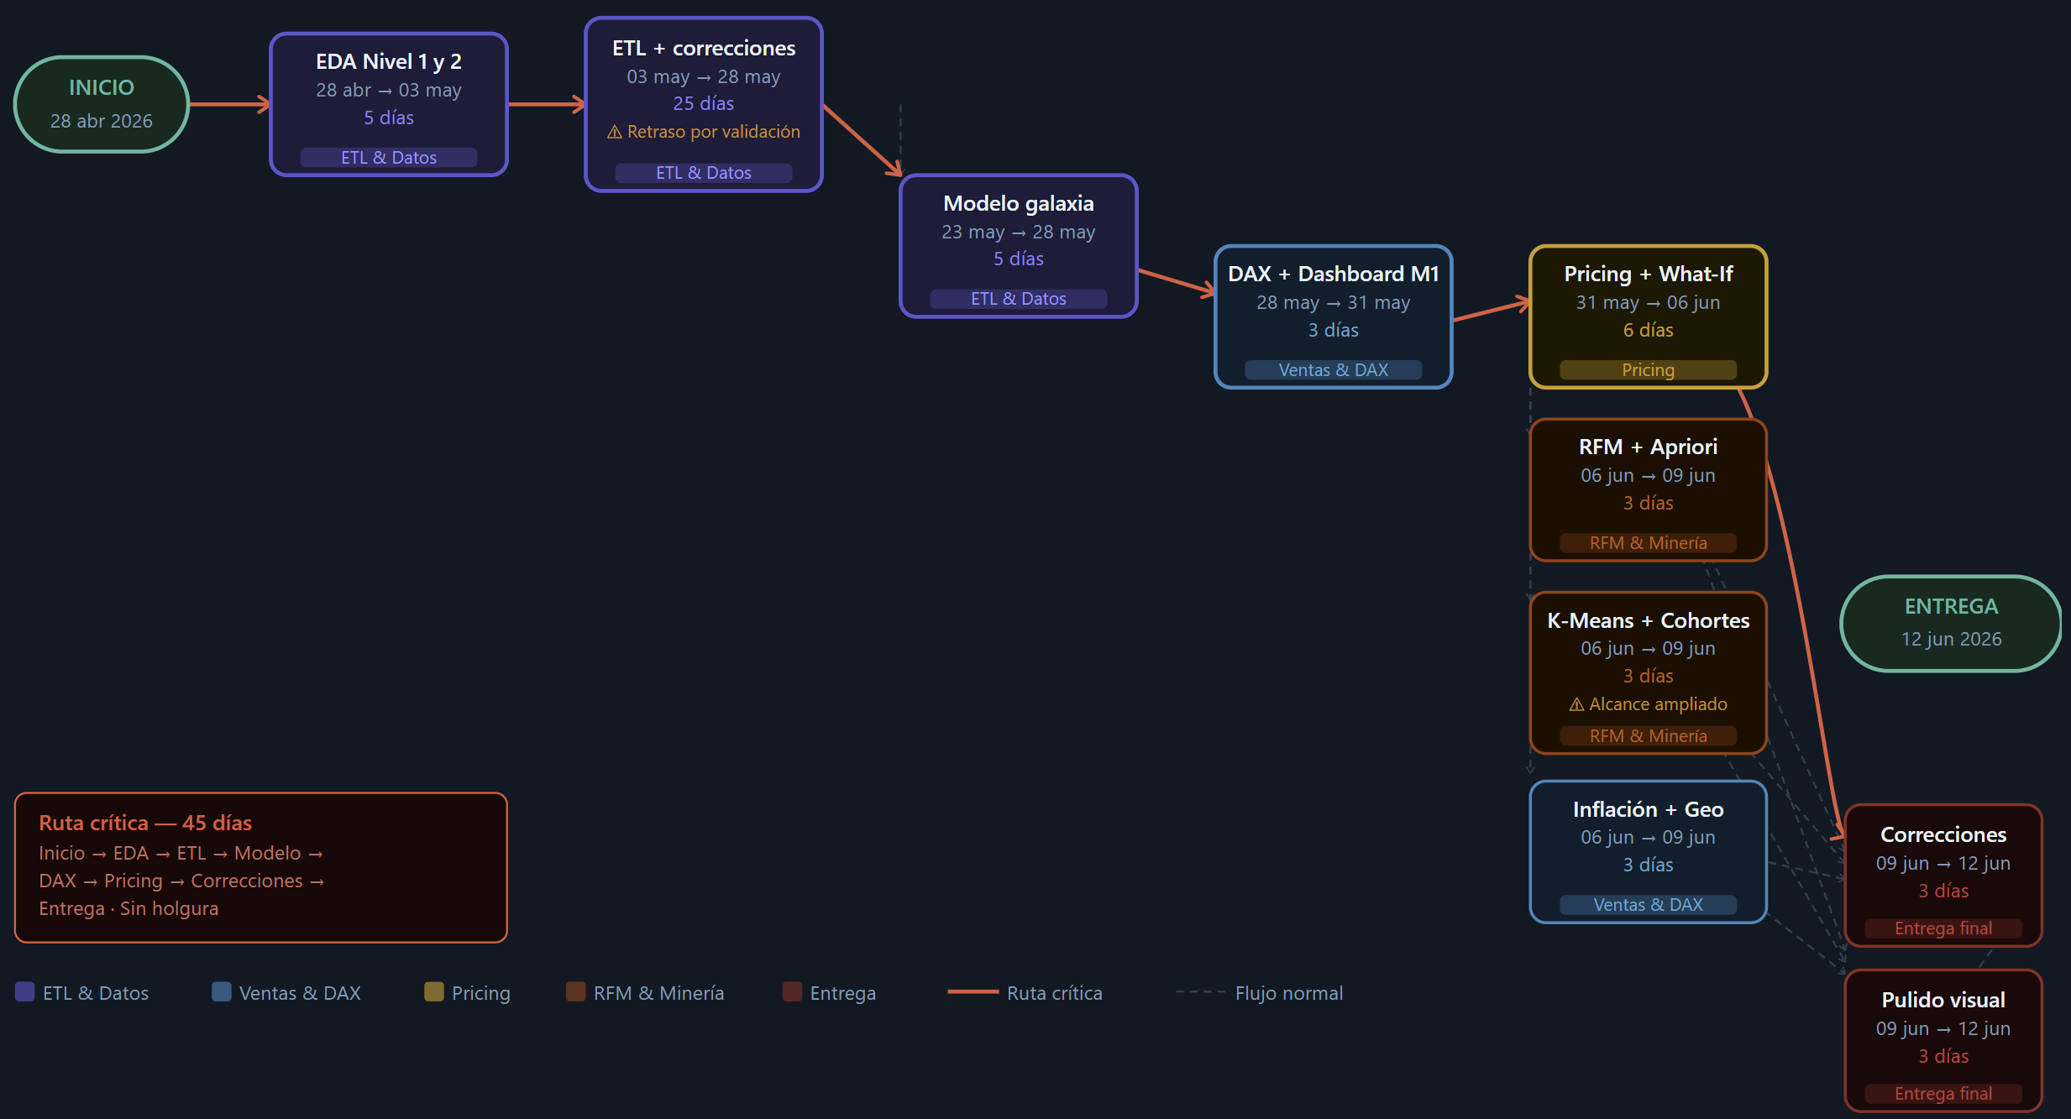

Figura 6

Flujograma del Proceso
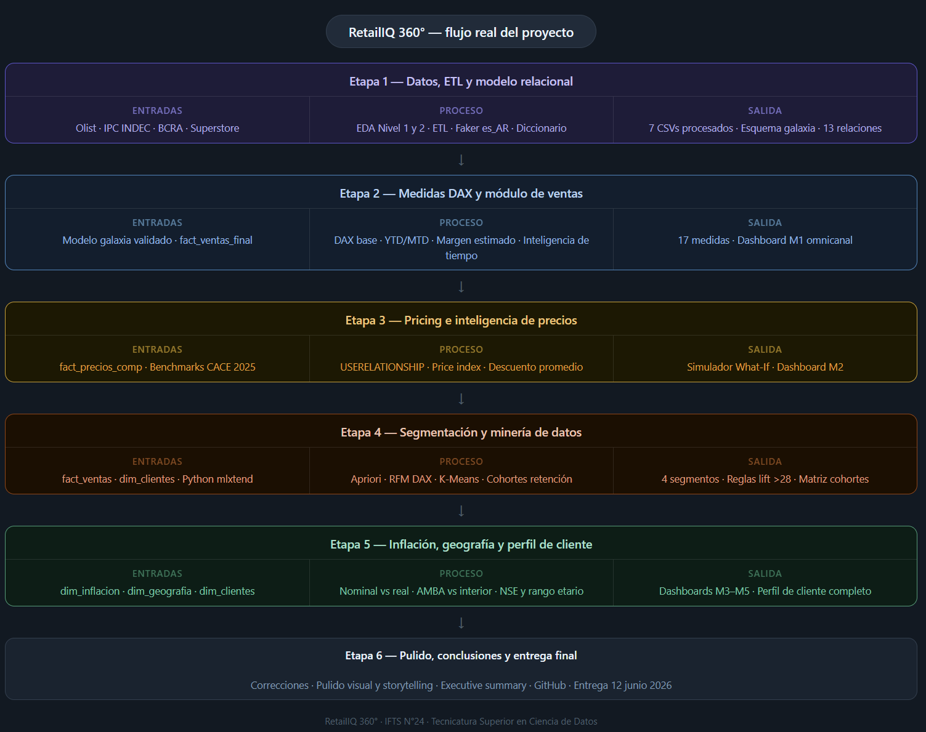
Figura 7

Matriz de Riesgo
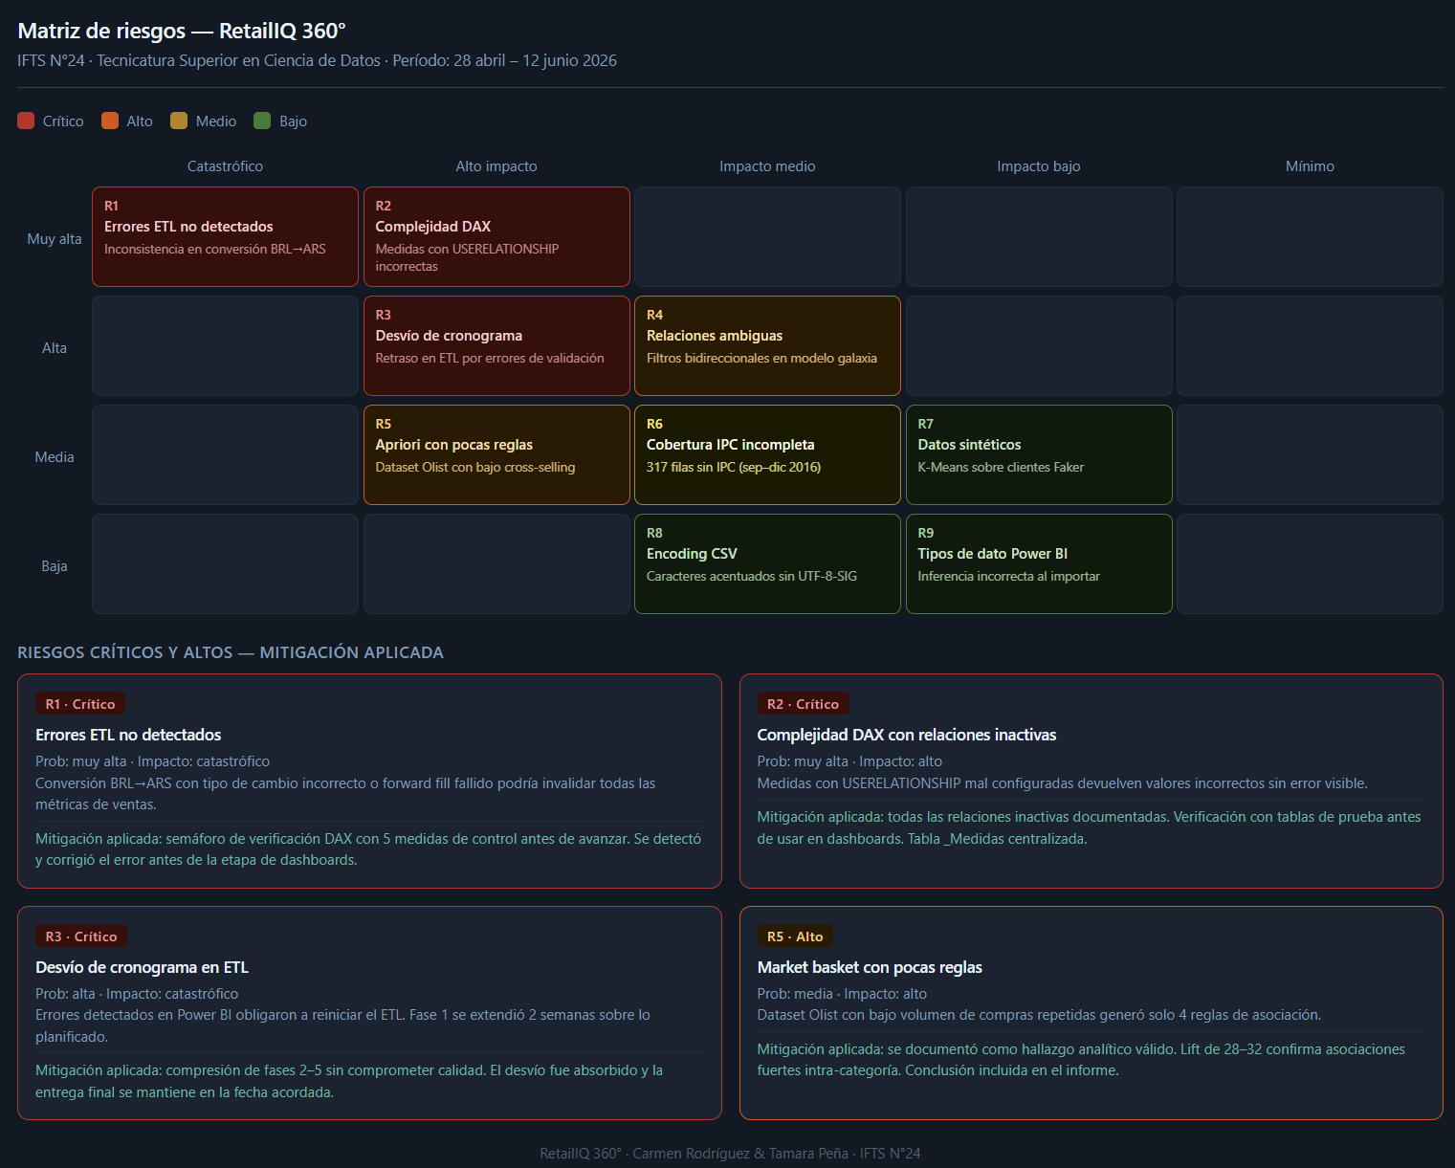

Análisis Financiero
Tabla 1

Matriz VAN
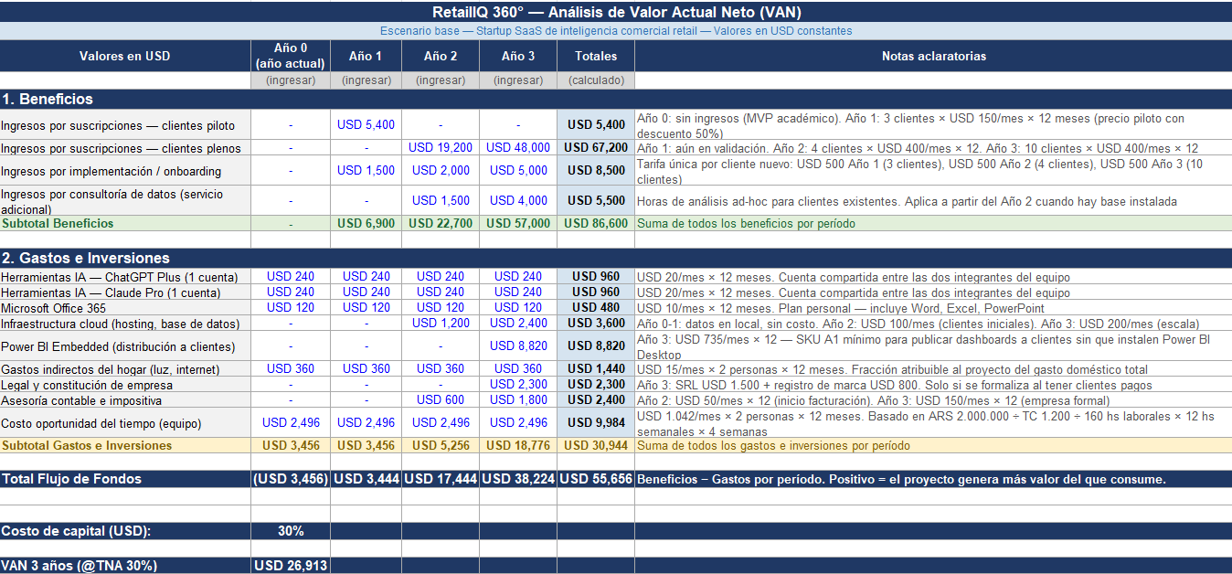

El flujo de fondos es negativo únicamente en el Año 0 (USD -3.456), correspondiente a la inversión inicial en herramientas y constitución. A partir del Año 1 el proyecto genera flujos positivos crecientes: USD 3.444 en Año 1, USD 17.444 en Año 2 y USD 38.224 en Año 3, con beneficios operativos acumulados de USD 86.600 contra gastos totales de USD 30.944. La relación beneficio/costo de aproximadamente 2.8:1 indica que por cada dólar invertido el proyecto devuelve casi tres en flujos de caja reales.
La estructura de costos es deliberadamente liviana — dominada por herramientas de IA compartidas (USD 1.920/año), Microsoft 365 (USD 480/año) y el costo de oportunidad del equipo — lo que reduce el punto de equilibrio a un número pequeño de clientes piloto. Con solo 3 clientes en Año 1 a USD 150/mes el proyecto ya cubre sus gastos operativos y genera flujo positivo.
El proyecto RetailIQ 360° es económicamente viable bajo el escenario base planteado. El VAN positivo de USD 26.913 con tasa del 30% indica que la herramienta justifica su costo de desarrollo y genera retorno concreto en un horizonte de 3 años, considerando exclusivamente flujos de caja operativos reales. El valor patrimonial estimado de la plataforma — USD 30.000 acumulados al Año 3 — no fue incluido en el cálculo del VAN dado que representa una valorización contable y no un ingreso efectivo de caja, en concordancia con el principio financiero de que el VAN debe reflejar únicamente movimientos reales de fondos.
.

Síntesis de Resultados
RetailIQ 360° es una plataforma de inteligencia comercial omnicanal construida sobre un modelo de datos en esquema galaxia con 110.197 transacciones reales del dataset Olist, enriquecidas con contexto macroeconómico argentino (IPC INDEC, tipo de cambio BCRA) y datos sintéticos calibrados con benchmarks CACE 2025.
El análisis confirmó que el 92% de la facturación nominal de $81M ARS corresponde a canales digitales, con el marketplace como canal dominante. La comparación entre ventas nominales y reales evidenció el impacto inflacionario del período 2016–2018, con una brecha que se amplía significativamente en 2018. El módulo de precios identificó a Alimentos y Bebidas como la única categoría con posicionamiento por encima del mercado competitivo, mientras el simulador What-If permite evaluar escenarios de descuento en tiempo real.
El análisis de market basket detectó asociaciones intra-categoría con lift de 28–32, orientando estrategias de cross-selling hacia la profundización dentro de cada categoría antes que entre rubros distintos. La segmentación de clientes mediante RFM y K-Means identificó cuatro grupos diferenciados con comportamientos transaccionales distintos, complementados por un análisis de cohortes que muestra una mejora sostenida en la retención de clientes nuevos a lo largo del período analizado.
La evaluación financiera del proyecto arroja un VAN positivo de USD 26.913 a una tasa de descuento del 30% a tres años, calculado exclusivamente sobre flujos de caja operativos reales. Este resultado confirma la viabilidad económica del modelo de negocio bajo un escenario conservador, con una relación beneficio/costo de 2.8:1 y punto de equilibrio alcanzable con tres clientes piloto en el primer año.
El proyecto se entregó dentro del plazo acordado absorbiendo un desvío en la etapa de ETL, y con un alcance ampliado respecto al plan original que incorporó clustering K-Means y análisis de cohortes como aportes adicionales de minería de datos.
Tabla 2

Evaluación de Objetivos Cumplidos
Objetivo | Estado | Evidencia
OG — Plataforma de inteligencia comercial omnicanal | ✅ | 10 páginas de dashboard publicables, 8 preguntas de negocio respondidas
OE1 — Modelo galaxia en Power BI | ✅ | 2 tablas de hechos, 8 dimensiones, 13 relaciones validadas, semáforo DAX en verde
OE2 — Ventas omnicanal ajustadas por inflación | ✅ | Módulo nominal vs real implementado, brecha inflacionaria visible en dashboard
OE3 — Inteligencia de precios con What-If | ✅ | Price index por categoría, simulador What-If funcional con parámetro DAX
OE4 — Market basket con Apriori | ✅ | 4 reglas con lift 28–32, exportadas a Power BI como tabla de análisis
OE5 — Segmentación RFM y CLV | ✅ | 4 segmentos RFM en DAX, CLV estimado por segmento, análisis de cohortes

Tabla 3

Aportes adicionales no previstos en el plan original

Análisis adicional | Descripción
Clustering K-Means | Segmentación de clientes por comportamiento transaccional, validación cruzada con RFM
Análisis de cohortes | Matriz de retención 0–12 meses por cohorte mensual, tendencia positiva confirmada
Margen estimado por categoría | Incorporación de margen bruto estimado con benchmarks CACE ante ausencia de datos de costo
Tabla 4

Ajustes de alcance documentados
Ítem | Decisión | Justificación
Margen con datos reales de costo | Reemplazado por estimación por categoría | Dataset Olist no incluye estructura de costos
Sell-through rate | Excluido del alcance | Requiere datos de stock no disponibles en la fuente

Tabla 5

Validación de Hipótesis con Evidencia del Modelo
Hipótesis | Resultado esperado | Evidencia del dashboard | Resultado
H1 — Rentabilidad por canal | Al menos un canal con margen que difiere +5 pp del promedio | Marketplace: $39M en ventas (48% del total) vs Tienda física: $6M (7,4%). Margen promedio general: 31,03% | Confirmada
H2 — Precios fuera de rango | ≥20% de SKUs con desvío >10% vs competencia | Price index promedio: 0,99. Se detectaron 230 casos por debajo de la competencia. Deportes es la categoría más subvalorada | Confirmada parcialmente
H3 — Cross-selling con Apriori | ≥5 reglas con lift >2 | Se detectaron 4 reglas con lift máximo de 32,21 y confianza promedio de 65,25% | Confirmada con matiz

Recomendaciones Futuros Proyectos
- Incorporar datos de costo real por producto permitiría reemplazar el margen estimado por categoría con un análisis de rentabilidad preciso a nivel SKU. Complementar el dataset con datos de stock habilitaría métricas de sell-through rate y rotación de inventario, completando el módulo de pricing con indicadores operativos.
- Incorporar una dimensión de tiempo con granularidad horaria permitiría analizar patrones intradiarios de compra, especialmente relevantes para el canal app móvil.
- Agregar una tabla de eventos comerciales (Hot Sale, CyberMonday, fechas clave del retail argentino) como dimensión desconectada habilitaría el análisis del impacto real de cada evento sobre las ventas.
- El modelo RFM podría enriquecerse con un modelo predictivo de churn usando regresión logística o Random Forest sobre las variables transaccionales ya disponibles.
- Para un proyecto de mayor escala, reemplazar los CSVs como capa de almacenamiento por una base de datos columnar (BigQuery, Redshift o DuckDB) mejoraría sustancialmente el rendimiento de las consultas DAX sobre volúmenes mayores.
- Establecer un entorno de desarrollo con control de versiones para el archivo `.pbix` desde el inicio del proyecto — usando herramientas como Tabular Editor o pbi-tools — reduciría el riesgo de pérdida de trabajo y facilitaría la colaboración simultánea entre integrantes del equipo.

Limitaciones del Proyecto
- El dataset Olist corresponde al mercado brasileño del período 2016–2018, lo que implica que los patrones de comportamiento de compra, categorías de producto y estacionalidad no reflejan la realidad del retail argentino actual. La conversión de precios de BRL a ARS mediante tipo de cambio histórico BCRA introduce una aproximación que, si bien metodológicamente justificada, no equivale a datos de precios argentinos reales.
- La ausencia de datos de costo en el dataset fuente limitó el análisis de rentabilidad a un margen estimado por categoría basado en benchmarks CACE, sin posibilidad de validación a nivel SKU.
- Las 317 transacciones del período septiembre–diciembre 2016 no tienen cobertura de IPC disponible, lo que excluye ese subconjunto del análisis de ventas reales ajustadas por inflación. Si bien el impacto es bajo (menos del 0.3% de las filas), representa una limitación en la completitud del módulo inflacionario.
- La ausencia de datos de stock impidió implementar métricas de sell-through rate y rotación de inventario, dejando el módulo de pricing sin indicadores operativos de disponibilidad de producto.
- Los clientes, sucursales y canales fueron generados con Faker (seed=42) y calibrados con benchmarks CACE 2025, pero no provienen de transacciones reales. Esto implica que los patrones de segmentación RFM y clustering K-Means reflejan distribuciones estadísticas controladas antes que comportamientos de consumo observados, lo que limita la extrapolación directa de los segmentos a decisiones comerciales reales.
- El bajo volumen de compras repetidas por cliente en Olist — característica estructural de un marketplace generalista — resultó en solo 4 reglas de asociación, todas intra-categoría. Este resultado, si bien estadísticamente válido, limita la utilidad práctica del módulo de cross-selling para estrategias de recomendación entre categorías distintas.
- El período de análisis de ventas (2016–2018) y el período de benchmarks de precios (2022–2024) no se solapan cronológicamente, lo que impide comparar directamente el posicionamiento de precios histórico con el volumen de ventas. Ambos módulos operan como análisis independientes con sus propios rangos temporales.
- Power BI Desktop en su versión gratuita no permite la publicación colaborativa en tiempo real ni la actualización programada de datos, lo que requiere coordinación manual entre los integrantes del equipo para evitar conflictos en el archivo .pbix. La ausencia de control de versiones nativo para archivos Power BI aumentó el riesgo operativo durante el desarrollo.

Conclusiones
- RetailIQ 360° integró exitosamente fuentes heterogéneas en un sistema analítico de 10 páginas de dashboard, respondiendo las 8 preguntas de negocio planteadas. La plataforma es funcional, reproducible y documentada.
- El esquema galaxia con 2 tablas de hechos, 8 dimensiones y 13 relaciones validadas soporta correctamente el análisis omnicanal sin ambigüedad de filtros.
- La consistencia del modelo fue el factor crítico del proyecto: los errores detectados en validación requirieron reiniciar el ETL, confirmando que esta capa no admite atajos.
- La brecha entre ventas nominales ($81M ARS) y reales se amplía visiblemente en 2018, evidenciando la distorsión de la crisis cambiaria.
- El 92% de las ventas corresponde a canales digitales, coherente con los benchmarks CACE 2025 utilizados para calibrar los datos sintéticos.
- Alimentos y Bebidas es la única categoría con price index mayor a 1.
- El simulador What-If convierte el módulo de un análisis descriptivo en una herramienta de planificación: permite evaluar el impacto de descuentos sobre el posicionamiento competitivo en tiempo real.
- Se detectaron 4 reglas con lift de 28–32, estadísticamente muy significativas, todas intra-categoría.
- La baja densidad de reglas inter-categoría es un hallazgo válido: refleja el perfil generalista de Olist y orienta las estrategias de cross-selling hacia la profundización dentro de cada categoría.
- RFM y K-Means producen segmentos complementarios: RFM prioriza recencia, K-Means agrupa por comportamiento global.
- El análisis de cohortes revela una mejora en retención a lo largo del período — las cohortes de 2018 alcanzan 51% de retención al mes 1 vs. menos del 20% en 2016.
- El análisis de Valor Actual Neto del proyecto RetailIQ 360° arroja un VAN positivo de USD 26.913 a una tasa de descuento del 30% a 3 años, lo que indica que el proyecto genera valor económico neto por encima del costo de capital requerido.
- Un VAN positivo con una tasa tan exigente como el 30% — que refleja el riesgo típico de un emprendimiento SaaS en etapa temprana en Argentina — confirma la viabilidad económica del modelo de negocio bajo un escenario conservador.

Referencias Bibliográficas

Agrawal, R., y Srikant, R. (1994). Fast algorithms for mining association rules in large databases. Proceedings of the 20th International Conference on Very Large Data Bases (VLDB), 487–499.

Banco Central de la República Argentina. (2024). Tipos de cambio históricos [Conjunto de datos]. https://www.bcra.gob.ar/PublicacionesEstadisticas/Tipo_de_cambio_minorista_12_2023.asp

Bult, J. R., y Wansbeek, T. (1995). Optimal selection for direct mail. Marketing Science, 14(4), 378–394. https://doi.org/10.1287/mksc.14.4.378

Cámara Argentina de Comercio Electrónico. (2025). Estudio anual de comercio electrónico 2025. CACE. https://www.cace.org.ar/estadisticas

Datlas. (2023). ¿Cómo funciona el análisis de cesta de compra? Datlas Blog. https://datlas.mx/analisis-cesta-de-compra/

Instituto Nacional de Estadística y Censos de la República Argentina. (2024). Índice de precios al consumidor: Base diciembre 2016=100 [Conjunto de datos]. INDEC. https://www.indec.gob.ar/indec/web/Nivel4-Tema-3-5-31

Microsoft. (2024). Documentación de DAX (Data Analysis Expressions). Microsoft Learn. https://learn.microsoft.com/es-es/dax/

Microsoft. (2024). Documentación de Power BI. Microsoft Learn. https://learn.microsoft.com/es-es/power-bi/

Okun Data (2026). Business Intelligence para Retail. Recuperado de https://okundata.com

Olist. (2018). Brazilian e-commerce public dataset by Olist [Conjunto de datos]. Kaggle. https://www.kaggle.com/datasets/olistbr/brazilian-ecommerce

Otukoya, A. (2024). Integrating Python and Power BI for enhanced business intelligence: Techniques and applications. International Journal of Computer Applications Technology and Research, 13(6), 125–134. https://doi.org/10.7753/IJCATR1306.1018

Otukoya, I. (2024). Step-by-Step Project Guide: Market Basket Analysis and RFM Segmentation
for Retail Data. Medium.

Pedregosa, F., Varoquaux, G., Gramfort, A., Michel, V., Thirion, B., Grisel, O., Blondel, M., Prettenhofer, P., Weiss, R., Dubourg, V., Vanderplas, J., Passos, A., Cournapeau, D., Brucher, M., Perrot, M., y Duchesnay, E. (2011). Scikit-learn: Machine learning in Python. Journal of Machine Learning Research, 12, 2825–2830.

Raschka, S. (2018). MLxtend: Providing machine learning and data science utilities and extensions to Python's scientific computing stack. The Journal of Open Source Software, 3(24), 638. https://doi.org/10.21105/joss.00638

Şıkdiken, B. (2024). Combining RFM analysis and market basket analysis for customer segmentation: A retail case study. Journal of Business Analytics, 7(2), 89–104.

Statista (2026). E-commerce B2C revenue in Argentina. Recuperado de https://www.statista.com

Tableau. (2022). Sample superstore dataset [Conjunto de datos]. Kaggle. https://www.kaggle.com/datasets/vivek468/superstore-dataset-final

Unica360. (2023). Análisis RFM: Qué es y cómo aplicarlo en marketing. Blog Unica360. https://unica360.com/analisis-rfm/

Anexos

Anexo A — Diccionario de datos
El diccionario de datos completo del proyecto RetailIQ 360° se encuentra disponible en el repositorio GitHub del proyecto: https://github.com/carmenifts24/Plataforma-de-Inteligencia-Comercial-Omnicanal

Anexo B — Repositorio del proyecto
El código fuente completo, los notebooks de Python, los archivos CSV de benchmarks y la documentación técnica del proyecto están disponibles en: https://github.com/carmenifts24/Plataforma-de-Inteligencia-Comercial-Omnicanal

Anexo C — Estado del tablero Kanban
Se conservan capturas del estado del tablero Kanban al inicio y al cierre de cada fase como evidencia documental del proceso ágil aplicado durante el desarrollo del proyecto: https://trello.com/b/tPl0q3MN/retailiq-360-plataforma-de-inteligencia-comercial-omnicanal

